St. Johann, den 22.02.2024

TyreSystem: Experten in Sachen RDKS

Hohe Warenverfügbarkeit, ein starkes Sortiment und kostenlose Expertenberaturng per Mail und Telefon: Das zeichnet TyreSystem seit jeher aus. Auch im Bereich der Kfz-Teile und RDKS kommen diese Vorteile täglich zum Einsatz. Mit einem Sortiment von 770 verschiedenen RDKS-Sensoren bietet TyreSystem die passenden Sensoren für jedes Fahrzeug an. Egal ob Single-, Universal- oder Multiprotokollsensoren: Dank der Suche über die Schlüsselnummer oder über das Fahrzeug kommen Kunden schnell und einfach ans Ziel. Doch nicht nur das Sortiment überzeugt: Die RDKS-Schulungen der TyreSystem Akademie bieten wichtiges Fachwissen in Theorie und Praxis.

TyreSystem empfiehlt: Der EvoSensor
Sensoren für alle Fälle: Der neue RDKS-Sensor EvoSensor, hergestellt von Schrader, wird seit 2023 als Singleprotokoll, Multiprotokoll und Universalprotokoll in den Metallventilfarben silber, grau und schwarz angeboten. So werden alle Kundenwünsche erfüllt.

Die Vorteile im Überblick:
- Der EvoSensor Single verhält sich wie ein OE Sensor, welcher nur noch am Fahrzeug angelernt werden muss.
- Der EvoSensor Uni lässt sich auf 99% aller Fahrzeuge programmieren und ist innerhalb von Sekunden kopierbar.
- Der EvoSensor Multi deckt mehrere Fahrzeuge herstellerübergreifend und ohne zusätzliches Programmieren ab.
- Die EvoSensoren sind mit allen Programmiergeräten von Ateq und Bartec kompatibel

RDKS-Schulungen: in Präsenz und online
Die eintägigen Präsenzschulungen der TyreSystem Akademie decken kompakt alle grundlegenden RDKS-Themen (inklusive RDKS für Lkw und Motorrad) ab und helfen Fachleuten, Sensoren und Montagezubehör unterschiedlichster Hersteller kennenzulernen. Die Mischung aus Theorie und Praxis ist dabei besonders wertvoll und hilft, das Gelernte direkt an den entsprechenden Programmiergeräten und Sensoren anzuwenden.

Die Schulung kostet 185 € pro Teilnehmer inkl. Verpflegung (zzgl. MwSt.). Die nächsten Termine finden an folgenden Tagen statt:

Samstag, 16. März 2024 | 96132 Schlüsselfeld | nur noch 3 freie Plätze
Freitag, 17. Mai 2024 | 16321 Bernau | freie Plätze
Samstag, 15. Juni 2024 | 41515 Grevenbroich | freie Plätze

Ganz neu 2024 ist das Angebot der Online-RDKS-Schulung. Aufgrund von hoher Werkstattauslastung fehlt oft die Zeit, an Präsenzveranstaltungen teilzunehmen. Mit der Online-Schulung sind Teilnehmende ortsunabhängig und können sich das komprimierte RDKS-Wissen aneignen. Detaillierte Videos und eine Live-Schaltung mit Experten für Lkw-Sensoren vermitteln hierbei die Praxis, während das erworbene Wissen mit zahlreichen Quizfragen direkt überprüft werden kann. Die Online-Schulung kostet 95 € pro Teilnehmer (zzgl. MwSt.). Die nächsten Termine finden an folgenden Tagen statt:

Freitag, 1. März 2024 | max. 25 Teilnehmende | freie Plätze
Freitag, 5. Juli 2024 | max. 25 Teilnehmende | freie Plätze

Informationen und Anmeldungen per Telefon unter 07122 / 825 93 -619 oder via E-Mail unter
akademie@tyresystem.de. Weitere Informationen unter www.tyresystem.de/akademie.

Sie haben Fragen zu RDKS-Sensoren?
Unsere RDKS-Experten beraten Sie gerne.
Telefon: 07122 / 825 934 -40
E-Mail: rdks@tyresystem.de

ÜBER TYRESYSTEM

Seit 2007 bietet das B2B-Onlineportal unter www.tyresystem.de seinen Kunden kostenlos eine der einfachsten Lösungen für den Online-Reifenhandel am Markt. Eine Vielzahl praktischer Funktionen und Module sowie Schnittstellen zu vielen Warenwirtschaftssystemen vereinfachen die tägliche Geschäftsabwicklungen von Reifenhändlern, Autohäusern, Kfz-Werkstätten und Transportunternehmen. Das mittelständische, inhabergeführte Unternehmen mit derzeit 150 Mitarbeitenden wächst seit mehreren Jahren rasant und verfügt über jeweils zwei Standorte im schwäbischen St. Johann und Ulm sowie einen Sitz in Bretten.

Bildmaterial:

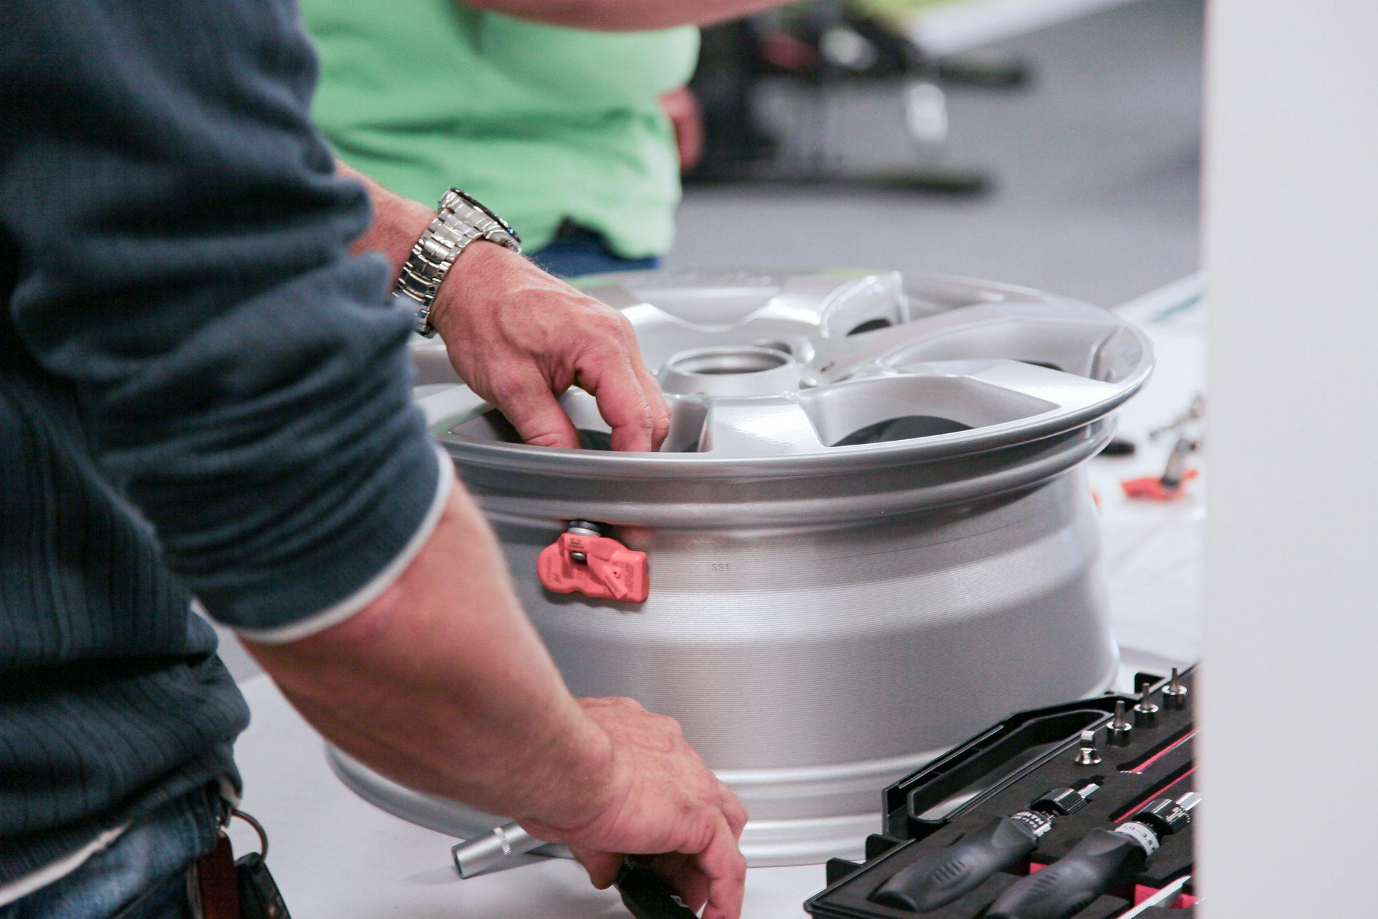 | Datei:  Titel: | tyresystem-akademie-rdks.jpg  Die RDKS-Schulungen der TyreSystem Akademie finden ab sofort nicht nur in Präsenz, sondern auch online statt.

Kontakt:

Christine Kulgart
Öffentlichkeitsarbeit & Social Media
Telefon: 07122 / 82593 -676
E-Mail: christine.kulgart@rsu.de

